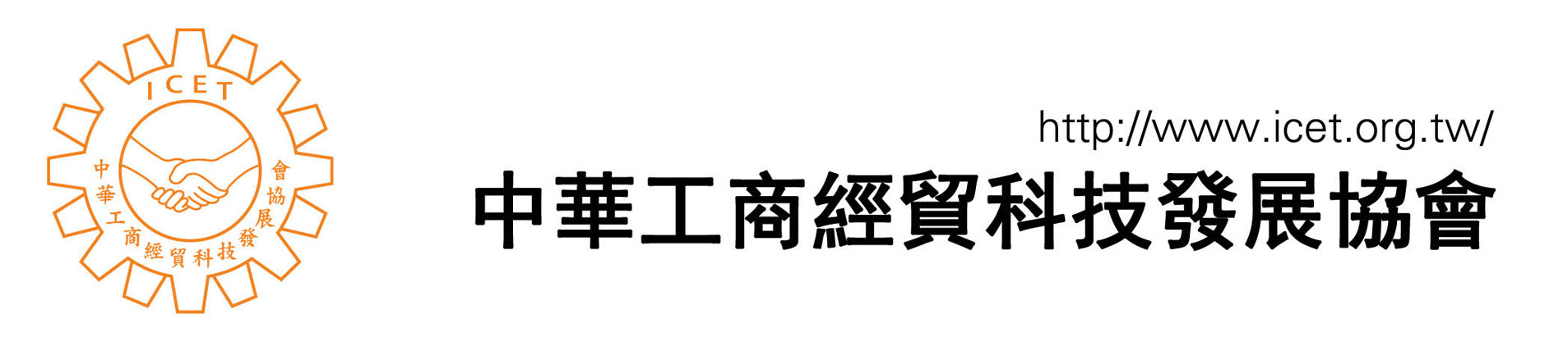
天府四川寶島行啟動儀式暨經貿合作論壇邀請函

主辦單位：四川省海峽兩岸交流促進會
四川省工業經濟聯合會 敬邀
臺北世界貿易中心
工業總會

四川省劉書記奇葆先生率團赴台舉行
“天府四川寶島行啟動儀式暨經貿合作論壇”
地點：臺北圓山大飯店12樓大會廳
時間：2010年5月24日（星期一）
議程： 09:30 簽到
10:00-10:20 四川省劉書記奇葆先生會見貴賓
10:20-10:30 參觀“四川省情圖片展“
10:30-11:30 出席“天府四川寶島行啟動儀式暨經貿合作論壇”

回執表
註：於2010年5月17日前傳真回執表確認，以便會務統籌安排。
參會嘉賓姓名 |  | 性別
職稱 |  | 手機
電話 |  | 傳真
公司/機構名稱
地址
會前聯系人 |  | 電話 | 02-8369-5907
會前聯系人 |  | 傳真 | 02-8369-5908

